**Introduction :**

Bonjour, nous sommes l’entreprise « » et nous sommes devant vous aujourd’hui pour vous présenter notre chambre du futur. Avec ce projet, nous espérons vous convaincre et nous espérons que vous allez faire de notre chambre, votre projet numéro 1. Nous allons nous présenter, moi, Léo Guilpain, je suis le Project designers, et Vincent Greco, ici présent est l’architects.

1. Présentation de la chambre
2. En général

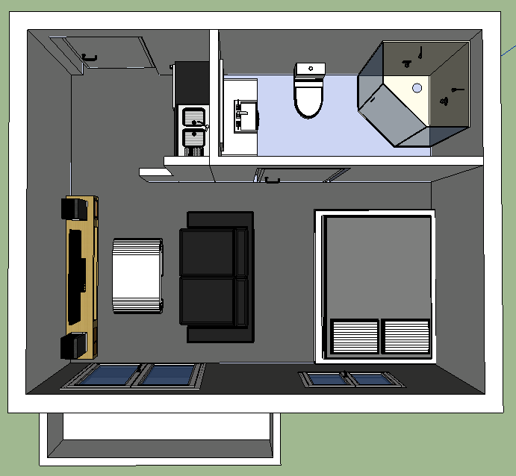

Pour un maximum de compréhension, nous avons décidé de modéliser notre chambre. Notre chambre sera la chambre type pour un étudiant, elle mesurera 20 m² et possèdera deux ouvertures vers l’extérieure. Elle comprendra un lit, un canapé, une table de salon, une télé dans la pièce principale. Dans cette pièce nous pourrons également trouver la cuisine avec ses deux éviers et ses 2 plaques de cuissons. Enfin dans la deuxième pièce, ce sera la salle de bain. Dans celle-ci, il y aura une douche et un WC ainsi qu’un évier. Sous cet évier, il y aura de quoi ranger ses affaires. Vous remarquerez que dans notre modélisation, les rangements n’apparaissent pas. C’est volontaire, nous ne voulons pas influencer le futur acheteur sur ses décisions, mais il est possible de mettre une armoire au pied du lit avec des portes coulissante.

Pour finir, la pièce maitresse de notre appartement, celle qui poussera le client à choisir cette chambre c’est le balcon. En effet pour un étudiant, avoir un balcon est un vrai plus car il put par exemple étendre son linge. Si on part du principe qu’il est fumeur, ce balcon lui sera alors très utile.

1. En Détail

Maintenant que nous avons décrit la chambre en général, nous allons décrire plus en détail notre chambre.

**Le lit :** Nous avons décidé de mettre un lit 2 places car les étudiants aiment bien avoir de la place dans leur lit, en revanche, si l’étudiant estime qu’il manque de place dans l’appartement, le lit une place est une possibilité.

**Le canapé :** Le canapé est un plus pour tout étudiant, cela lui permet d’accueillir des amis dans sa chambre et de regarder la télé en tout confortabilité par exemple.

Avec le canapé, **la table de salon et la télé** sont ajoutées. Aujourd’hui, très peu de personne ne regarde pas la télé, c’est donc une évidence pour nous de mettre une télé. La table est là pour que l’étudiant puisse poser ses affaires, mais c’est également ici qu’il pourra travailler.

Dans la salle de bain, le WC est un **WC** standard**.**

**Douche :** La douche ici est assez spacieuse puisqu’elle fait m sur m. Elle offre un confort optimal à l’étudiant.

**Evier et miroir :** L’évier sera une vasque simple et donnera directement sur un miroir de 50 cm par 1 m. Que ce soit pour un garçon ou pour une fille ce type de miroir suffit amplement.

1. Automation Technology
2. Green feature